Псковская область
Островский район
«Воронцовская волость»

ПАСПОРТ
воинского захоронения

- Место и дата захоронения: Россия, Псковская область, Островский район, д. Терегаево. Произведены перезахоронения
1944 году.

- Тип захоронения: Братская могила.

- Размеры захоронения и форма: Ширина-17 м., длина-3 м. Имеет металлическое ограждение, состоящее из 3-х секций. Состояние - неудовлетворительное.

- Краткое описание памятника (надгробия) на захоронении: Гранитный памятник прямоугольной формы с цветником, высотой 1 м. Установлен в 2007 году. Техническое состояние- хорошее.

- Количество захороненных:
Всего | В том числе по категориям |  |  |  |  |  | Примечание
Всего | военнослужащих |  | участников сопротивления |  | жертв войны |  | Примечание
Всего | известных | неизвестных | известных | неизвестных | известных | неизвестных | Примечание
150 |  | 150

- Персональные сведения о захороненных:
№ п/п | Фамилия, имя отчество | Воинское звание | Год рождения | Дата гибели или захоронения | Место захоронения | Откуда перезахоронен

7. Над данным захоронением шефствует: Администрация сельского поселения «Воронцовская волость»

8. Фотоснимок захоронения

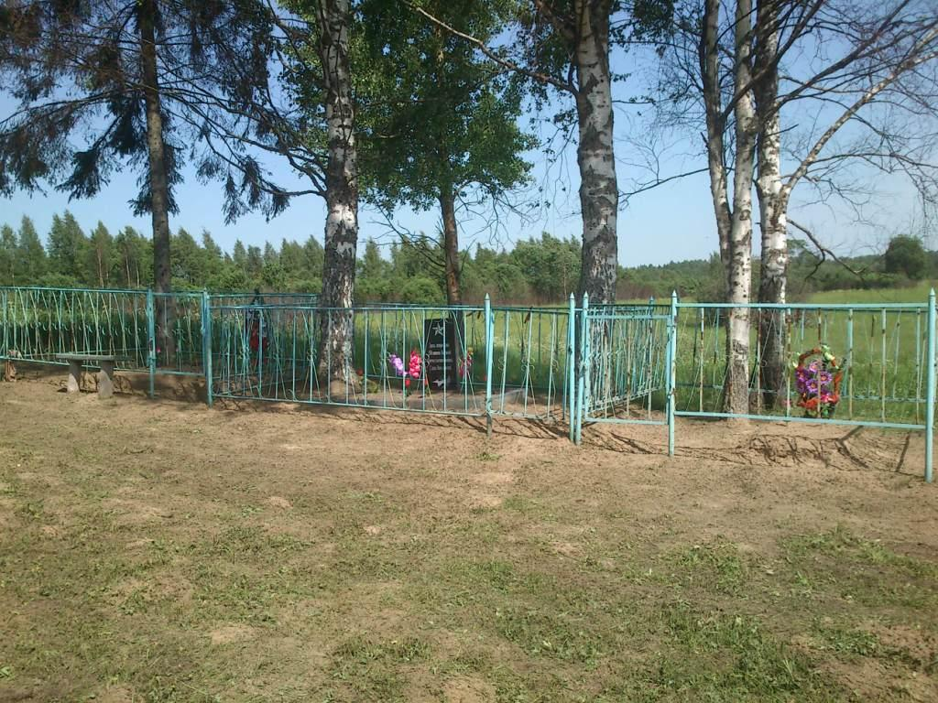

ВрИД начальника отдела военного комиссариата Псковской области по г.Острову, Островскому, Палкинскому и Пыталовскому районам

__________________ /Гайшук С.А../

М.П.

9. Схема расположения захоронения:

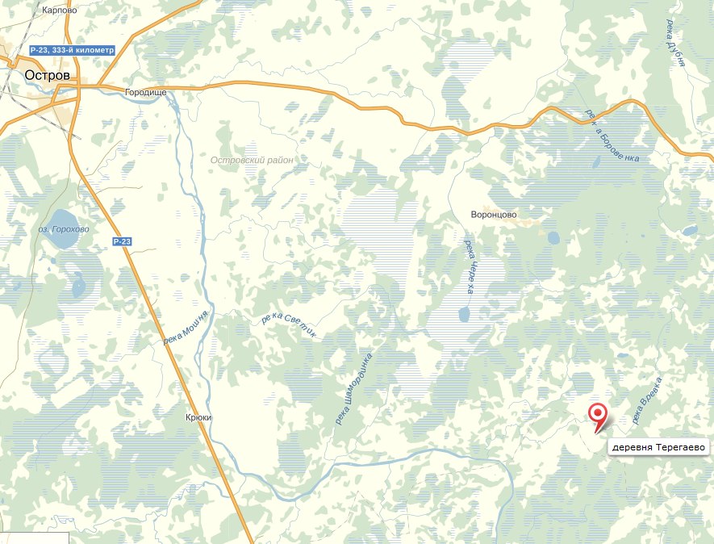

Глава администрации Островского района

_______________________/Мищенков П.Г./

М.П.

